Zerteilen von DOP EDKB mit GridSplitter 11.02.2019
Hier das Ergebnis des abgespeicherten Bildausschnitts:
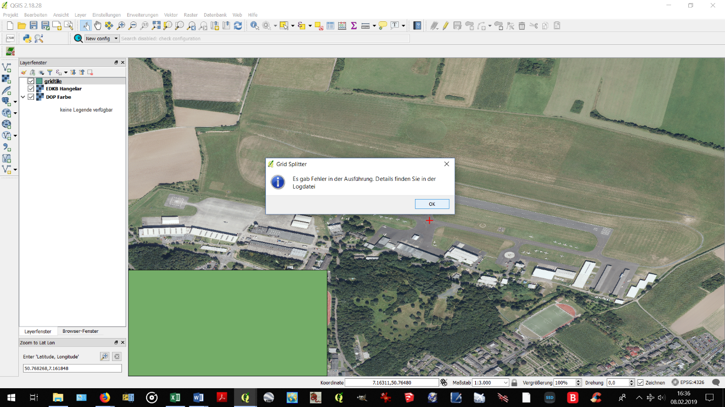

Während des Zerteil Vorgangs wird die Fehlermeldung „Es gab Fehler in der Aufteilung. Details finden Sie in der Logdatei“.
Diese Information ist im QGIS Log geschrieben, im Reiter „Verarbeitung“.
Hier gibt es jedoch mehrere Unterordner:
Im Layerfenster sind eingeblendet:

